2018.7.26市委宣传部长刘树生、市文明办主任指导万霖花苑文明创建

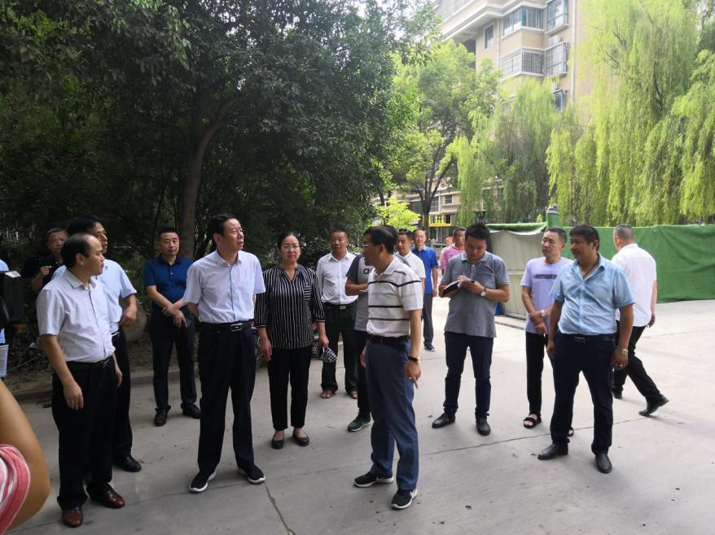

2018.8.22颍州区委书记张华久指导万霖美食街改造

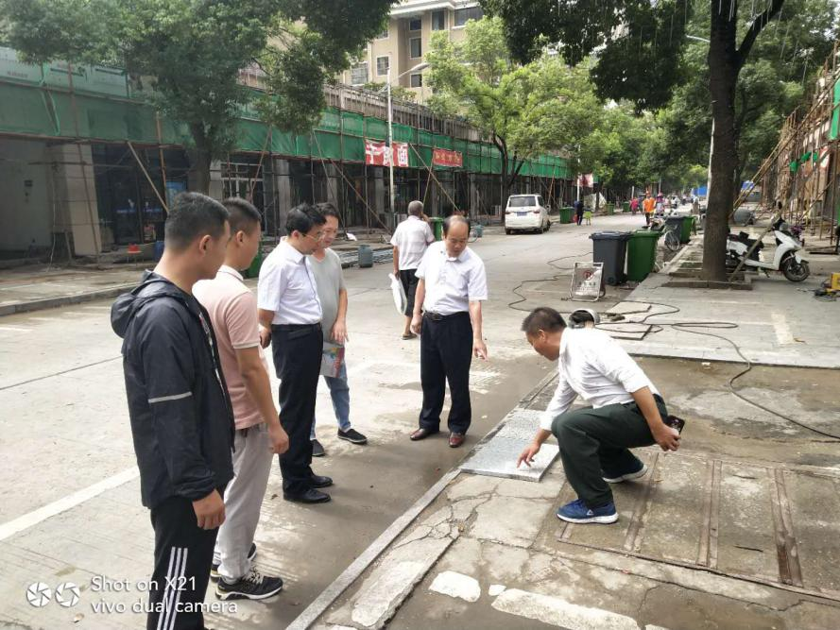

2019.5.29市委宣传部长孙枝娟、市文明办主任刘向军指导万霖美食街文明创建

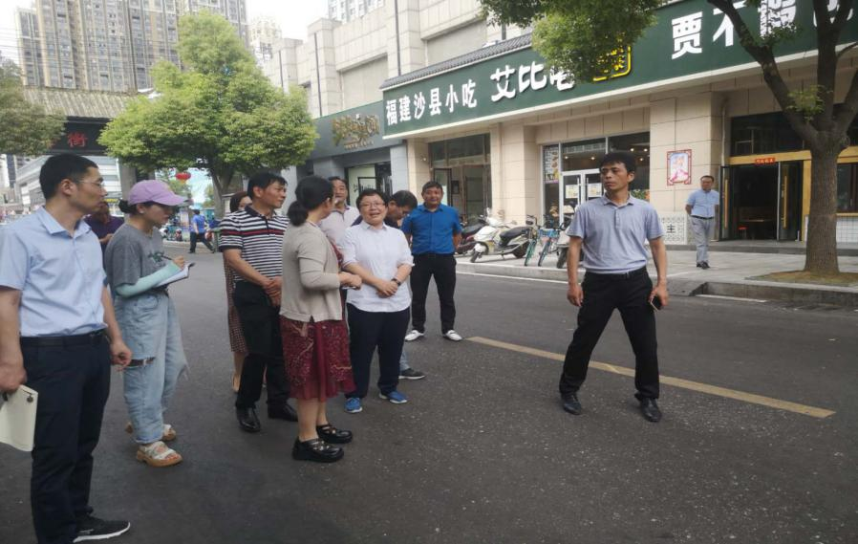

2019.5.29市委宣传部长孙枝娟、市文明办主任刘向军指导万霖社区文明创建

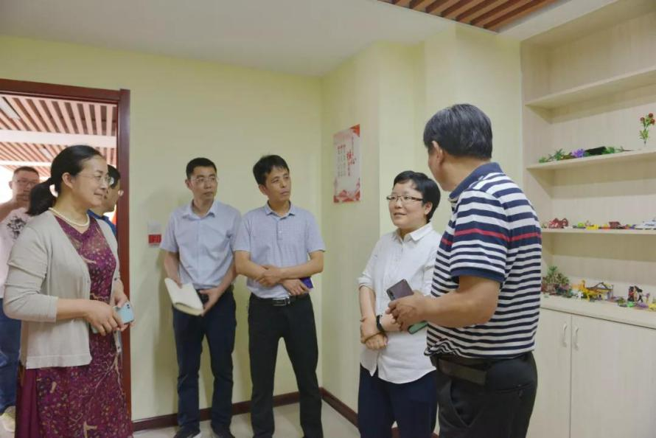

2019.11.21颍州区委组织部长纪兰芳到六里安置区开展三联四建

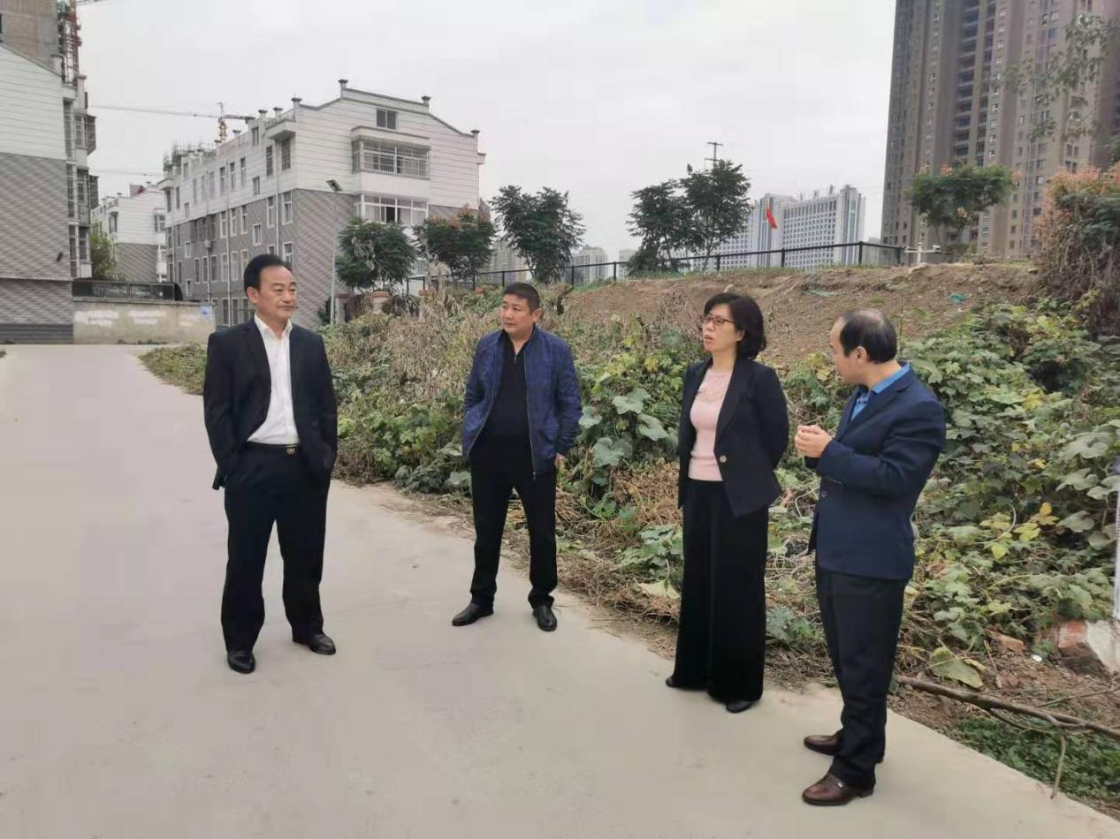

2019年12月安徽省科学技术协会授予：清河街道万霖社区2019-2023年度安徽省科普示范社区

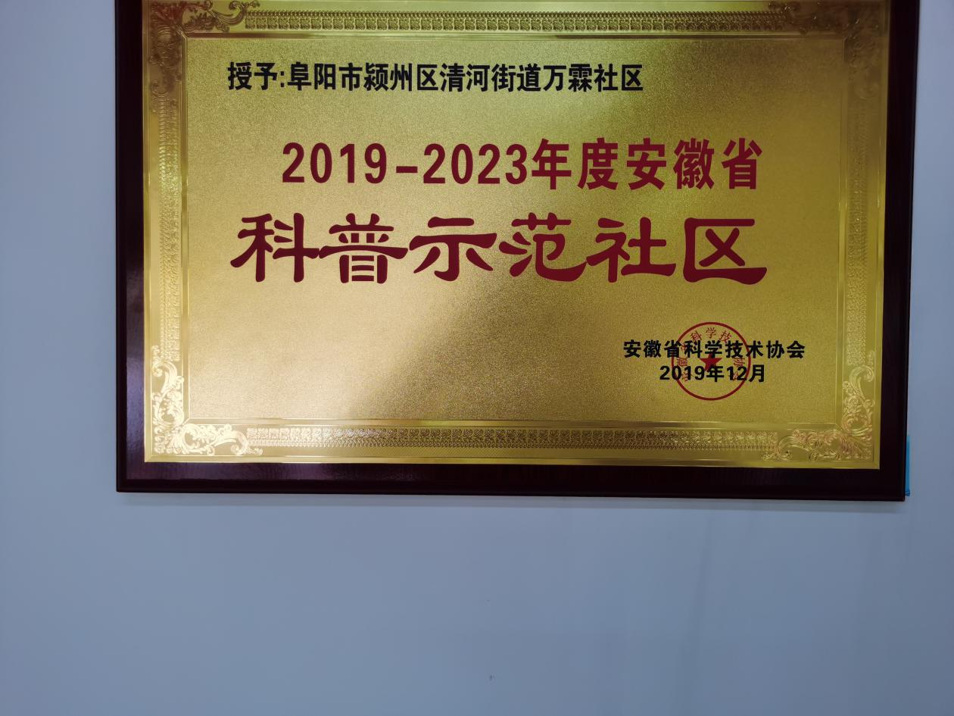

2020.7.17市委副书记刘玉杰、颍州区委书记张华久指导万霖美食街文明创建

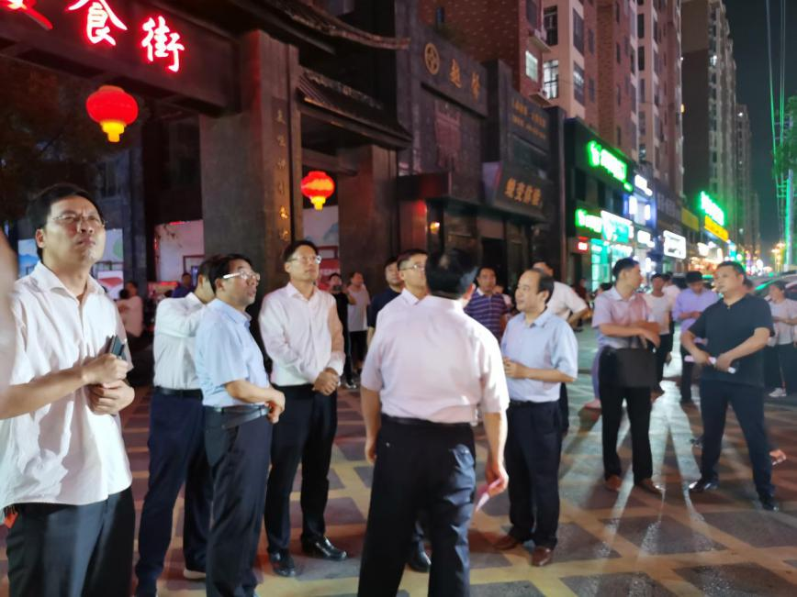

2020年9月5日，区委常委、组织部部长邢焕新到万霖社区进行调研，实地了解社区环境及工作情况。

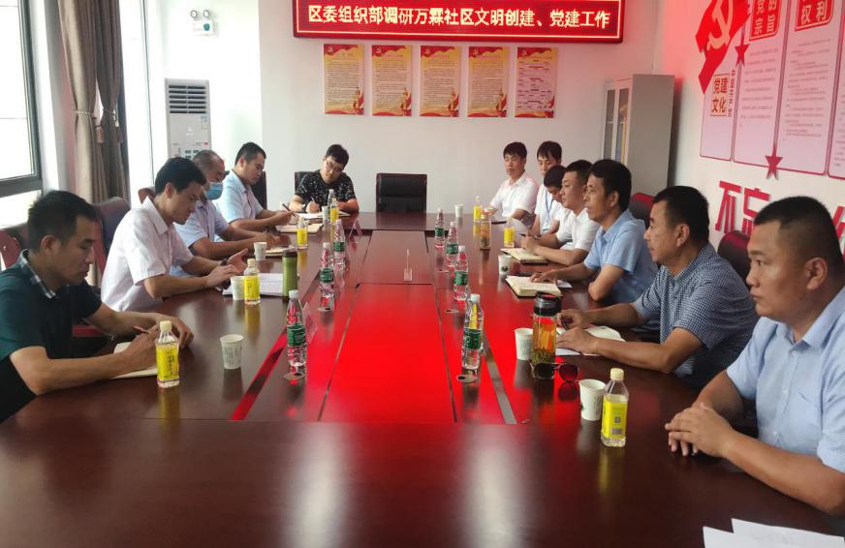

2020.9.25颍州区区长张俊杰、组织部长邢焕新指导万霖美食街文明创建

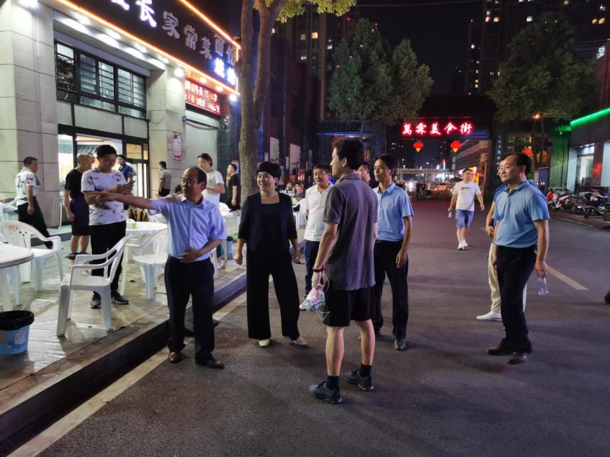

2020年12月万霖社区被中共阜阳市委、阜阳市人民政府评为：阜阳市文明单位

